Opsætning af mail på iPhone (IOS 12.x)
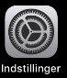

Klik på ikonet indstillinger din iPhone

Vælg derefter ”Adgangskoder & Konti”
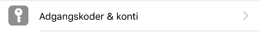

Vælg derefter ”Tilføj konto”
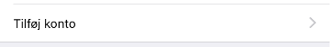

Vælg ”Anden”


Vælg ”Tilføj e-mailkonto”
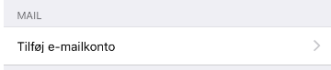

Udfyld felter med Navn / e-mail / kode /Beskrivelse
Tryk derefter på ”næste” oppe i højre hjørne.
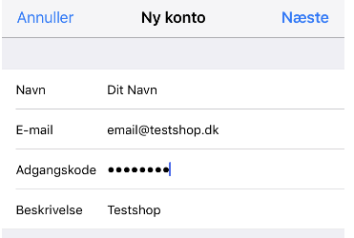

Udfyld nedestående felter med værtsnavn / brugernavn / kode
Tryk derefter på ”næste” oppe i højre hjørne.
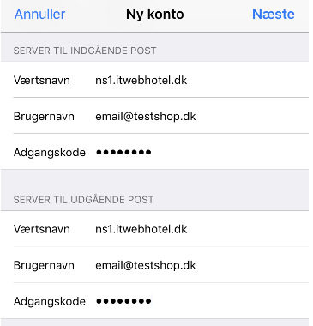
Værtsnavn : NS1.itwebhotel.dk ( hvis ikke andet er oplyst af ITwebhotel )
Brugernavn : Din E-mail adresse
Adgangskode : Din kode til mail
Tryk derefter på ”Aktiver” oppe i højre hjørne.
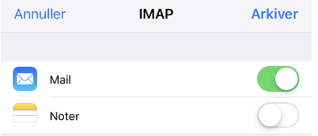

Herefter skulle E-mail være tilgængelig på iPhone.

